**Università degli Studi di Salerno**

**Corso di Ingegneria del Software**

# Una Rete per il Paziente Problem Statement Versione 0.6



**Una Rete Per Il Paziente**

## Data: 19/01/2024

**Coordinatore del progetto:**

|  |  |
| --- | --- |
| **Nome** | **Matricola** |
| Di Tella Nazaro | 0512114817 |
| Xu XinYu | 0512114829 |

**Partecipanti:**

|  |  |
| --- | --- |
| **Nome** | **Matricola** |
| Amendola Alfredo | 0512115123 |
| Di Tella Nazaro | 0512114817 |
| Fazio Alessandro | 0512114682 |
| Xu XinYu | 0512114829 |

|  |  |
| --- | --- |
| **Scritto da:** | Amendola Alfredo, Di Tella Nazaro, Fazio Alessandro, Xu XinYu |

**Revision History**

|  |  |  |  |
| --- | --- | --- | --- |
| **Data** | **Versione** | **Descrizione** | **Autore** |
| 12/10/2023 | 0.1 | Prima stesura: Dominio del problema, Requisiti Funzionali. | Xu XinYu |
| 19/10/2023 | 0.2 | Stesura dei requisiti non funzionali e pseudo requisiti (punti 3-4). | Fazio Alessandro |
| 03/11/2023 | 0.3 | Stesura degli scenari | Alfredo Amendola |
| 03/11/2023 | 0.4 | Stesura degli scenari | Alfredo Amendola |
| ­18/01/2024 | 0.5 | Sistemazione stesura file, aggiunta requisiti funzionali e pseudo requisiti, sistemazione ed aggiunta scenari | Di Tella Nazaro |
| 19/01/2024 | 0.6 | Layout ed aggiunta scenari | Amendola Alfredo, Di Tella Nazaro |

|  |  |  |
| --- | --- | --- |
|  | Ingegneria del Software | Pagina 2 di 11 |

Indice

Una Rete per il Paziente Problem Statement Versione 0.6 1

2. Requisiti funzionali 6

3. Requisiti non funzionali 8

3.1 Requisiti di Usabilità 8

3.2 Requisiti di Affidabilità 8

3.3 Requisiti di Performance 8

3.4 Requisiti di Supportabilità 8

4. Pseudo Requisiti – Requisiti Legali 9

5. Scenari 9

SC5 . 1 – Prenotazione Servizio 9

SC5.2 – Conferma Prenotazione 12

6. Ambiente di Destinazione 12

7. Consegna e Scadenze 12

|  |  |  |
| --- | --- | --- |
|  | Ingegneria del Software | Pagina 3 di 11 |

|  |  |  |
| --- | --- | --- |
|  | Ingegneria del Software | Pagina 3 di 11 |

1. Dominio del problema

Odiernamente, qualsiasi attività, dalla più piccola alla più grande, probabilmente, possiede un sito web, che sia esso un e-commerce, un sito showcase o altro.  
Da servizi di prenotazione per appuntamenti per parrucchieri a servizi di gestione ed interfacciamento delle più grandi società al mondo.

In un mondo sempre più orientato alla digitalizzazione, chi non resta al passo con i tempi rischia di perdere una fetta di pubblico sostanziale.

Anche per quanto riguarda servizi ospedalieri, cliniche e day hospital servizi di prenotazione online stanno venendo sempre più utilizzati e richiesti.

Proprio in questo contesto opera la nostra idea, lo showcase, la prenotazione e la consulenza tramite mezzi odierni ed accessibili a tutti per fornire il servizio più importante e necessario di tutti, la salute.

Avere un tale servizio diventa una comodità e, per certi versi, una necessità.  
Viene completamente rimosso il dazio di prenotare fisicamente o tramite chiamata e si risolve il tutto tramite pochi e semplici click, questo è vantaggioso per tutti ma, in particolare, per coloro che non possono recarsi di persona in strutture adatte.

Il nostro obiettivo però non è quello di sostituirci bensì di fornire uno strumento utile, funzionale e gestibile ad ausilio sia di persone intente a prenotare uno specialista, una visita, sia utile per gli specialisti, per le cliniche private e quant’altro che vogliono mostrarsi al pubblico.

Il tutto comodamente da casa, o da qualsivoglia luogo al mondo!

|  |  |  |
| --- | --- | --- |
|  | Ingegneria del Software | Pagina 4 di 11 |

## Requisiti funzionali

Un utente **ospite** ed un utente **registrato** avranno a disposizione le seguenti funzionalità:

**RF2.1 Visualizzare elenco specializzazioni**

Il sistema deve permettere all’utente di visualizzare la lista di specializzazioni di cui è possibile prenotare

un medico.

**Priorità: ALTA**

**RF2.2 Visualizzare l’elenco dei medici registrati.**

Il sistema deve consentire all’utente di visualizzare la lista di tutti i medici che è possibile prenotare.

**Priorità: ALTA**

**RF2.3 Visualizzare la scheda medico.**

Il sistema deve permettere di visualizzare la scheda delle informazioni di un medico registrato.

**Priorità: ALTA**

**RF2.4 Ricerca di un medico.**

Il sistema deve permettere di ricercare un medico all’interno dell’elenco in base alla specializzazione e/o

alla località geografica.

**Priorità: ALTA**

**RF2.5 Filtrare i medici**

Il sistema deve consentire di filtrare l’elenco dei medici in base alla specializzazione e/o alla località

geografica.

**Priorità: ALTA**

Gli utenti **ospiti** avranno a disposizione le seguenti funzionalità:

**RF2.6 Log In**

Il sistema deve consentire l’autenticazione al sito web tramite e-mail e password.

**Priorità: ALTA**

**RF2.7 Log Out**

Il sistema deve permettere di disconnetersi dal sito web.

**Priorità: ALTA**

**RF2.8 Visualizzazione Profilo**

Il sistema deve consentire di visualizzare il profilo dell’utente, mostrando i suoi dati.

**Priorità: MEDIA**

**RF 2.9 Modifica Profilo**

Il sistema deve consentire di modificare il profilo di un utente.

**Priorità: MEDIA**

**RF 2.10 Stampa Prenotazione**

Il sistema deve consentire la stampa della prenotazione di un utente, che sia egli beneficiario o

emittente.

**Priorità: MEDIA**

**RF2.11 Mail Prenotazione**

Il sistema deve consentire l’invio di una mail di ricevuta della prenotazione, che sia egli beneficiario o

emittente.

**Priorità: MEDIA**

|  |  |  |
| --- | --- | --- |
|  | Ingegneria del Software | Pagina 5 di 11 |

Gli utenti ospiti **beneficiari** avranno a disposizione le seguenti funzionalità:

**RF2.12 Visualizzazione Prenotazioni**

Il sistema deve permettere di visualizzare lo storico prenotazioni di ogni utente.

**Priorità: MEDIA**

**RF2.13 Effettuare Prenotazione**

Il sistema deve permettere di effettuare una prenotazione ad un determinato medico.

**Priorità: ALTA**

**RF2.14 Cancellazione Prenotazione**

Il sistema deve permettere la cancellazione di una prenotazione se si è almeno a 3 giorni di distanza dalla

data della prenotazione

**Priorità: ALTA**

Gli utenti ospiti **emittenti** avranno a disposizione le seguenti funzionalità:

**RF2.15 Visualizzare l’Agenda Prenotazioni**

Il sistema deve permettere ad un utente emittente di visualizzare le prenotazioni che sono state

effettuate per il servizio.

**Priorità: ALTA**

**RF2.16 Invio Email**

Il sistema deve permettere ad un utente emittente di inviare un’email all’utente che ha effettuato la

prenotazione.

**Priorità: BASSA**

**RF2.17 Cancellazione Prenotazione**

Il sistema deve permettere ad un utente emittente di cancellare una prenotazione effettuata presso il

proprio servizio a patto che sia almeno a 3 giorni dalla data della prenotazione stessa.

**Priorità: ALTA**

**RF2.18 Modifica Prenotazione**

Il sistema deve permettere ad un utente emittente di modificare gli orari di una prenotazione

prenotata presso il proprio servizio.

**Priorità: ALTA**

**RF2.19 Impostare Calendario Visite**

Il sistema deve permettere ad un medico di impostare in quali giorni della settimana effettua visite.

**Priorità: MEDIA**

Il **Gestore Emittenti** avrà accesso alle seguenti funzionalità:

**RF2.20 Inserimento Emittente**

Il sistema dovrà consentire l’inserimento di un utente emittente.

**Priorità: ALTA**

**RF2.21 Eliminazione Emittente**

Il sistema dovrà consentire l’eliminazione del profilo di un utente emittente.

**Priorità: ALTA**

|  |  |  |
| --- | --- | --- |
|  | Ingegneria del Software | Pagina 6 di 11 |

## Requisiti non funzionali

## Requisiti di Usabilità

* + - RNF3.1.1

Il sistema deve essere provvisto di interfaccia grafica responsive e semplice all’uso.

Priorità: ALTA

* + - RNF3.1.2

In caso di errore nella compilazione di un form, il sistema deve mostrare all’utente dov’è l’errore e mostrando un messaggio d’errore.

Priorità: ALTA

* + - RNF3.1.3

Il sistema deve, utilizzando la grafica, guidare l’utente evidenziando le parti cardine del sito web.

Priorità: ALTA

## Requisiti di Affidabilità

* + - RNF3.2.1

Il sistema non deve permettere ad un utente di visualizzare informazioni, schermate o pagine di ruoli che non siano il proprio.

Priorità: ALTA

* + - RNF3.2.2

Il sistema deve gestire la protezione da eventuali SQLInjection.

Priorità: ALTA

* + - RNF3.2.3

Il sistema deve garantire una corretta e sempre coerente gestione dei dati all’interno del database.

Priorità: ALTA

* + - RNF3.2.4

Il sistema deve garantire una criptazione delle password di ogni utente.

Priorità: ALTA

## Requisiti di Performance

* + - RNF3.3.1

Il sistema deve garantire un tempo di risposta agli input dell’utente di almeno X secondi.

Priorità: MEDIA

* + - RNF3.3.2

Il sistema deve poter essere utilizzato da un massimo di X persone contemporaneamente.

Priorità: ALTA

* + - RNF3.3.3

Il sistema deve garantire la sua usabilità 24ore al giorno.

Priorità: ALTA

## Requisiti di Supportabilità

* + - RNF3.4.1

Il sistema deve utilizzare un’architettura facilmente manutenibile.

Priorità: ALTA

|  |  |  |
| --- | --- | --- |
|  | Ingegneria del Software | Pagina 7 di 11 |

## Pseudo Requisiti – Requisiti Legali

RL4.1 GDPR (General Data Protection Regulation)

Il sistema deve rispettare la legge Europea vigente riguardo il trattamento dei dati e della privacy.

Priorità: ALTA

## Scenari

## SC5 . 1 – Prenotazione Servizio

L’utente Mario Rossi avverte un problema ai polmoni, essendo un fumatore, e vuole prenotare una

visita. Decide quindi di recarsi sul sito web *RPatient* per prenotare una visita da specialista.

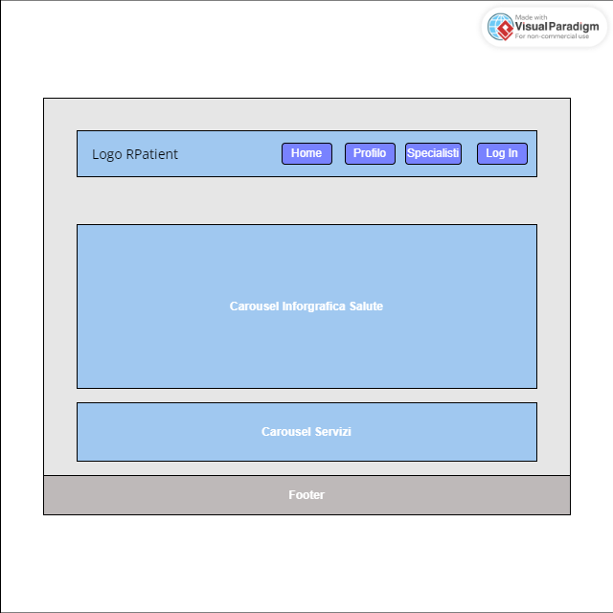

Una volta sul sito, apre la *pagina degli specialisti* per scegliere quello che più confà al suo problema.

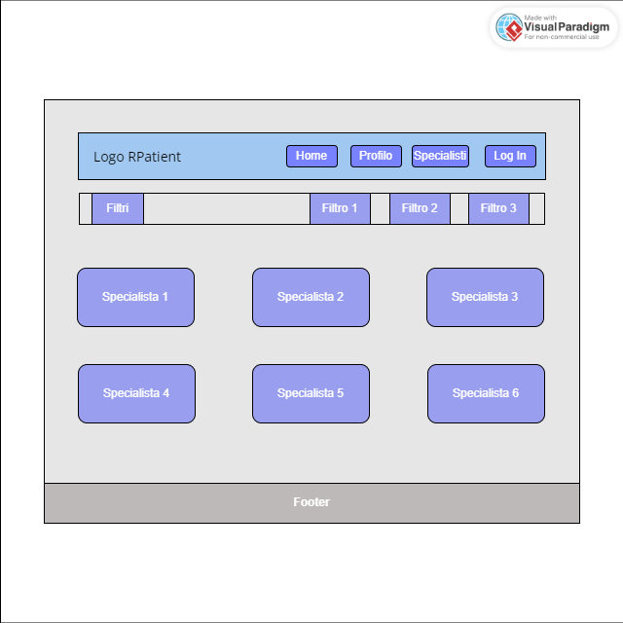

|  |  |  |
| --- | --- | --- |
|  | Ingegneria del Software | Pagina 8 di 11 |

Decide adesso di utilizzare uno dei filtri messi a disposizione e *filtrare per luogo*, scegliendo un medico

vicino a lui. Adesso, invece di tutti gli specialisti, sono mostrati tutti gli specialisti vicini alla posizione

indicata dal signor Mario. Decide quindi di optare per uno *pneumologo* e clicca sulla sua casella.

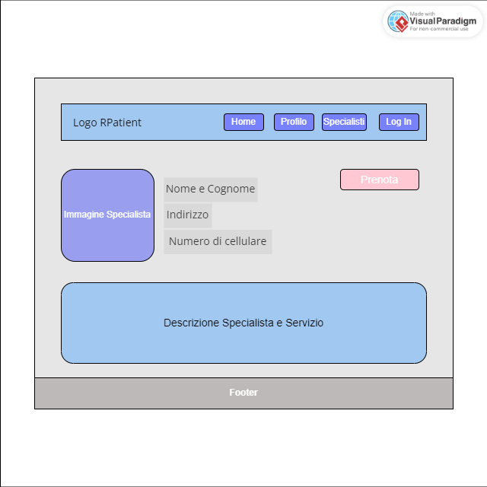

Accertatosi che questo sia lo specialista che fa al caso suo, vuole procedere alla prenotazione, tuttavia

il signor Mario Rossi non è un utente registrato e quindi, prima di prenotare, deve passare per l’iter di

*registrazione*.

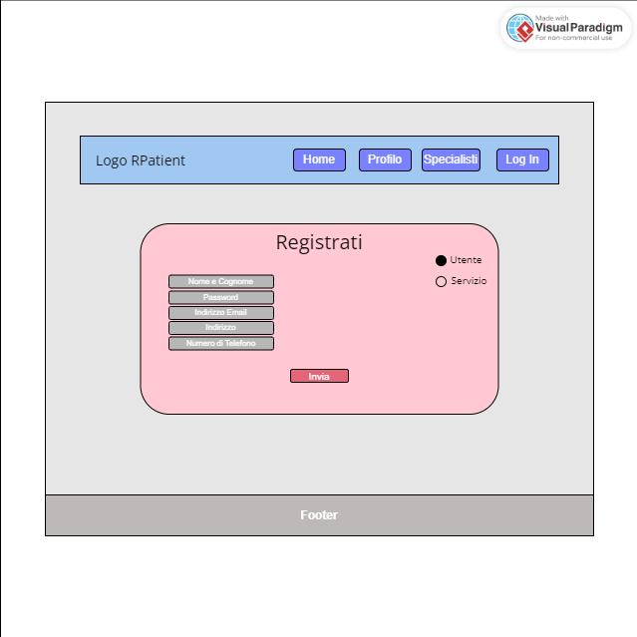

Qui una volta aver distinto, se vuole registrarsi da *utente o da fornitore di servizio*, inserisce *nome*,

*cognome*, *password*, *indirizzo email*, *indirizzo abitativo* ed il *numero di* *telefono*. Successivamente, una

volta registratosi passa alla pagina di *prenotazione*.

|  |  |  |
| --- | --- | --- |
|  | Ingegneria del Software | Pagina 9 di 11 |

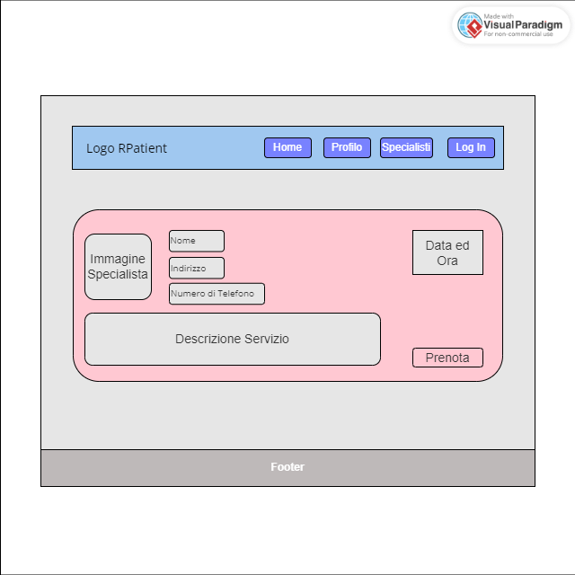

In questa pagina, il signor Mario Rossi ha un breve recap della sua prenotazione e può scegliere la data

e l’ora della sua prenotazione. Inoltre è prevista anche la gestione dell’errore, nel caso in cui il signor

Mario dimenticasse di inserire la data e l’ora della sua prenotazione, successivamente viene

reindirizzato alla pagina di resoconto della sua prenotazione, dove può anche scegliere se stampare la

ricevuta oppure riceverla tramite mail.

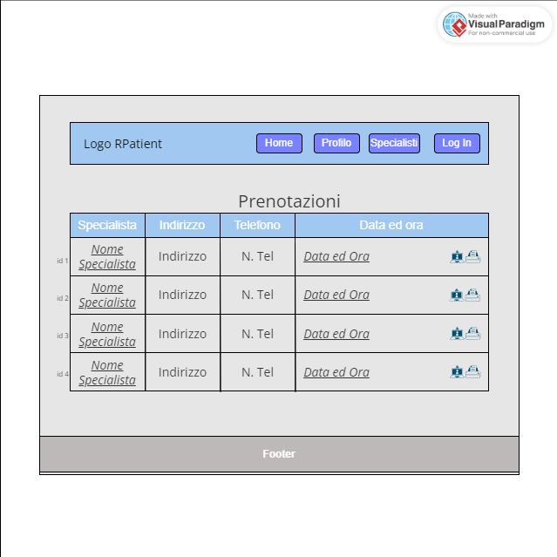

In questa pagina il signor Mario, visualizza tutte le prenotazioni effettuate, con le relative informazioni

e l’id. In questa pagina è inoltre possibile stampare la prenotazione oppure inviarla tramite mail.

Inoltre, cliccando sul nome dello specialista, si verrà reindirizzati alla sua pagina. Infine, cliccando su

“Data ed Ora” è possibile poter modificare la prenotazione (Entro massimo 3 giorni dalla stessa).

|  |  |  |
| --- | --- | --- |
|  | Ingegneria del Software | Pagina 10 di 11 |

## SC5.2 – Conferma Prenotazione

Il signor Walter Mazzarri, utente registrato e pneumologo presso la Clinica del Sole, si reca sul sito web

*RPatient* per gestire e confermare eventuali prenotazioni.

Dunque, accede al sito inserendo le proprie credenziali e procede nella sua pagina personale dove sono

presenti le prenotazioni.

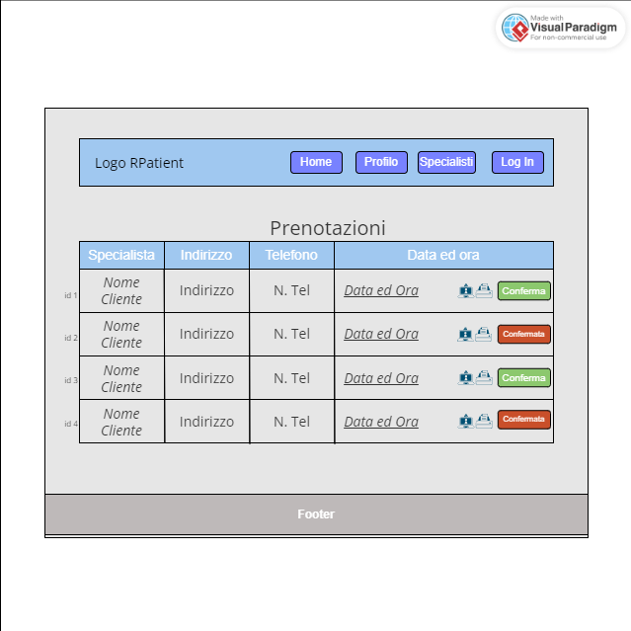

In questa pagina può cambiare data ed ora della prenotazione, stamparla e, cliccando sul nome del

cliente, inviargli una mail.

È inoltre possibile confermare una prenotazione e vedere quali prenotazioni sono già state confermate.

# Ambiente di Destinazione

L’applicazione è verrà sviluppata con l’obiettivo di essere utilizzata su un qualsiasi browser, senza essere

legata al layout di un dispositivo, nel modo più responsive possibile.

Sarà necessaria anche l’integrazione con API di invio mail e la presenza di un database relazionale per la

gestione dei dati persistenti.

# Consegna e Scadenze

|  |  |
| --- | --- |
| Problem Statement | 12/01/2024 |
| Requisiti e casi d’uso | 14/01/2024 |
| Requirements Analysis Document | 14/01/2024 |
| System Design Document | 15/01/2024 |
| Piano di test e specifica interfacce dei moduli del sistema | 19/01/2024 |

|  |  |  |
| --- | --- | --- |
|  | Ingegneria del Software | Pagina 11 di 11 |